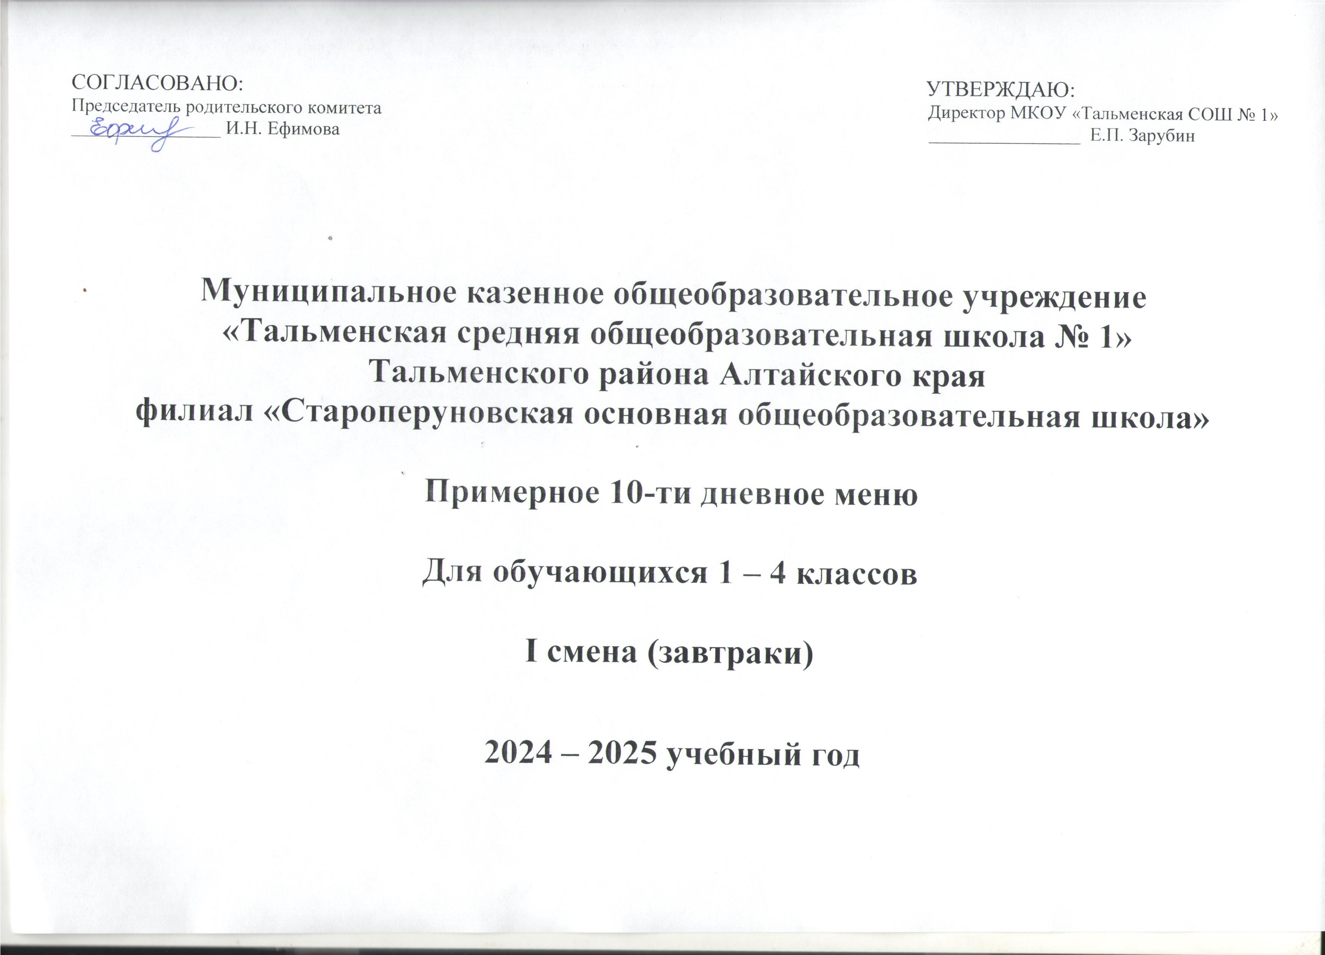

**ПЕРВАЯ НЕДЕЛЯ**

**День**: 1

|  |  |  |  |  |  |  |  |  |  |  |  |
| --- | --- | --- | --- | --- | --- | --- | --- | --- | --- | --- | --- |
| № рец. | Прием пищи,  наименование блюда | Масса порции | Пищевые вещества (г) | | | Энергети-ческая ценность  (ккал) | Витамины  (мг) | | | Минеральные вещества (мг) | |
| В1 | В2 | С | Са | Fe |
| Б | Ж | У |
| 1 | 2 | 3 | 4 | 5 | 6 | 7 | 8 | 9 | 10 | 11 | 12 |
|  | ЗАВТРАК |  |  |  |  |  |  |  |  |  |  |
| 54-4 г | Каша гречневая рассыпчатая с маслом | 150 | 8,3 | 6,3 | 36 | 233,7 | 0 | 0,01 | 1,16 | 6,9 | 0,77 |
| п/ф | Бифштекс | 100 | 7 | 30 | 0 | 298 |  |  |  |  |  |
| 54-21гн | Какао с молоком | 200 | 4,6 | 3,6 | 19 | 125,8 | 0,04 | 0,17 | 0,68 | 143 | 1,09 |
| пром | Батон нарезной из муки в/с | 40 | 3,2 | 1,2 | 22 | 111,6 | 0,04 | 0,01 | 0 | 7,6 | 0,48 |
| 53-19 з | Масло сливочное (порциями) | 10 | 0,1 | 7,2 | 0,1 | 66,1 | 0 | 0,01 | 0 | 2,4 | 0,02 |
| 54-1 з | Сыр твердых сортов в нарезке | 15 | 3,5 | 4,5 | 0 | 54,6 | 0,005 | 0,05 | 0 | 150 | 0,09 |
| пром | хлеб | 30 | 2,3 | 0,25 | 14,8 | 70,3 |  |  |  |  |  |
|  | **ИТОГО** | **525** | **29** | **53,05** | **91,9** | **960,1** | **0,085** | **0,25** | **1,84** | **309,9** | **2,45** |

**День**: 2

|  |  |  |  |  |  |  |  |  |  |  |  |
| --- | --- | --- | --- | --- | --- | --- | --- | --- | --- | --- | --- |
| № рец. | Прием пищи,  наименование блюда | Масса порции | Пищевые вещества (г) | | | Энергети-ческая ценность  (ккал) | Витамины  (мг) | | | Минеральные вещества (мг) | |
| В1 | В2 | С | Са | Fe |
| Б | Ж | У |
| 1 | 2 | 3 | 4 | 5 | 6 | 7 | 8 | 9 | 10 | 11 | 12 |
|  | ЗАВТРАК |  |  |  |  |  |  |  |  |  |  |
| 54-3 г | Макароны отварные с сыром | 180 | 7,9 | 6,8 | 28,6 | 207,7 | 0,05 | 0,05 | 0,04 | 126 | 0,77 |
| 54-20 з | Зеленый горошек консервированный | 30 | 1,1 | 0,1 | 2,3 | 14,7 | 0,05 | 0,02 | 2,4 | 11 | 0,37 |
| 54-3 гн | Чай с лимоном | 200 | 0,3 | 0 | 13,1 | 53,3 | 0 | 0,01 | 1,16 | 6,9 | 0,77 |
| пром | Хлеб | 30 | 2,3 | 0,25 | 14,8 | 70,3 |  |  |  |  |  |
| пром | Батон нарезной из муки в/с | 40 | 3,2 | 1,2 | 22 | 111,6 | 0,04 | 0,01 | 0 | 7,6 | 0,48 |
| пром | Повидло | 20 | 0,1 | 0 | 14,4 | 57,9 |  |  |  |  |  |
|  | ИТОГО | 500 | 14,9 | 8,35 | 95,2 | 515,5 | 0,14 | 0,09 | 3,6 | 151,5 | 2,39 |

День: 3

|  |  |  |  |  |  |  |  |  |  |  |  |
| --- | --- | --- | --- | --- | --- | --- | --- | --- | --- | --- | --- |
| № рец. | Прием пищи,  наименование блюда | Масса порции | Пищевые вещества (г) | | | Энергети-ческая ценность  (ккал) | Витамины  (мг) | | | Минеральные вещества (мг) | |
| В1 | В2 | С | Са | Fe |
| Б | Ж | У |
| 1 | 2 | 3 | 4 | 5 | 6 | 7 | 8 | 9 | 10 | 11 | 12 |
|  | ЗАВТРАК |  |  |  |  |  |  |  |  |  |  |
| 54-11 г | Картофельное пюре | 150 | 3,2 | 5,2 | 19,8 | 139,4 | 0,12 | 0,11 | 10,2 | 39 | 1,03 |
| п/ф | Котлета Аппетитная | 100 | 7 | 20 | 0 | 282 |  |  |  |  |  |
| 54-2 хн | Компот из кураги | 200 | 1 | 0,1 | 22,1 | 92,3 | 0,01 | 0,03 | 0,32 | 28 | 0,58 |
| 54-2з | Огурец в нарезке | 60 | 0,5 | 0 | 1,8 | 9,1 | 0,02 | 0,02 | 6 | 14 | 0,54 |
| пром | Хлеб пшеничный | 30 | 2,3 | 0,25 | 14,8 | 70,3 |  |  |  |  |  |
|  | **ИТОГО** | **510** | **13,85** | **25,6** | **57,85** | **590,4** | **0,15** | **0,15** | **18,02** | **75,4** | **2,15** |

**День**: 4

|  |  |  |  |  |  |  |  |  |  |  |  |
| --- | --- | --- | --- | --- | --- | --- | --- | --- | --- | --- | --- |
| № рец. | Прием пищи,  наименование блюда | Масса порции | Пищевые вещества (г) | | | Энергети-ческая ценность  (ккал) | Витамины  (мг) | | | Минеральные вещества (мг) | |
| В1 | В2 | С | Са | Fe |
| Б | Ж | У |
| 1 | 2 | 3 | 4 | 5 | 6 | 7 | 8 | 9 | 10 | 11 | 12 |
|  | ЗАВТРАК |  |  |  |  |  |  |  |  |  |  |
| 54-25 к | Каша молочная рисовая | 200 | 5,3 | 5,4 | 28,7 | 184,5 | 0,05 | 0,15 | 0,61 | 149 | 0,42 |
| 54-3гн | Чай с лимоном | 200 | 0,3 | 0 | 13,1 | 53,3 | 0 | 0,01 | 1,16 | 6,9 | 0,77 |
| Пром | Плюшка московская | 70 | 5 | 12 | 35 | 201,4 |  |  |  |  |  |
|  | Хлеб | 30 | 2,3 | 0,25 | 14,8 | 70,3 |  |  |  |  |  |
| пром | Йогурт порционный | 180 | 5,04 | 4,5 | 7,02 | 90 | 0,07 | 0,05 | 1,82 | 217,7 | 0,18 |
|  | **ИТОГО:** | **680** | **17,94** | **22,15** | **98,62** | **599,5** | **0,12** | **0,21** | **3,59** | **373,6** | **1,37** |

**День**: 5

|  |  |  |  |  |  |  |  |  |  |  |  |
| --- | --- | --- | --- | --- | --- | --- | --- | --- | --- | --- | --- |
| № рец. | Прием пищи,  наименование блюда | Масса порции | Пищевые вещества (г) | | | Энергети-ческая ценность  (ккал) | Витамины  (мг) | | | Минеральные вещества (мг) | |
| В1 | В2 | С | Са | Fe |
| Б | Ж | У |
| 1 | 2 | 3 | 4 | 5 | 6 | 7 | 8 | 9 | 10 | 11 | 12 |
|  | ЗАВТРАК |  |  |  |  |  |  |  |  |  |  |
| 54-1г | Макароны отварные | 150 | 5,4 | 4,9 | 32,8 | 196,8 | 0,06 | 0,03 | 0 | 12 | 0,73 |
| п/ф | Тефтель мясной | 80 | 7,2 | 16 | 13,6 | 239,2 |  |  |  |  |  |
| 54-23 гн | Кофейный напиток с молоком | 200 | 3,8 | 2,9 | 17,3 | 111,4 | 0,04 | 0,13 | 0,52 | 111 | 1,07 |
| пром | Хлеб | 30 | 2,3 | 0,25 | 14,8 | 70,3 |  |  |  |  |  |
| 54-1з | Сыр твердых сортов в нарезке | 20 | 4,7 | 5,9 | 0 | 71,7 | 0,01 | 0,07 | 0,15 | 176 | 0,2 |
| пром | Батон нарезной из муки в/с | 40 | 3,2 | 1,2 | 22 | 111,6 | 0,04 | 0,01 | 0 | 7,6 | 0,48 |
|  | ИТОГО | 520 | 26,6 | 31,15 | 100,5 | 801 | 0,150 | 0,24 | 0,67 | 306,6 | 2,48 |

День: 6

|  |  |  |  |  |  |  |  |  |  |  |  |
| --- | --- | --- | --- | --- | --- | --- | --- | --- | --- | --- | --- |
| № рец. | Прием пищи,  наименование блюда | Масса порции | Пищевые вещества (г) | | | Энергети-ческая ценность  (ккал) | Витамины  (мг) | | | Минеральные вещества (мг) | |
| В1 | В2 | С | Са | Fe |
| Б | Ж | У |
| 1 | 2 | 3 | 4 | 5 | 6 | 7 | 8 | 9 | 10 | 11 | 12 |
|  | ЗАВТРАК |  |  |  |  |  |  |  |  |  |  |
| 54-4 г | Каша гречневая рассыпчатая | 150 | 8,3 | 6,3 | 36 | 233,7 | 0,21 | 0,12 | 0 | 15 | 4,04 |
| п/ф | Котлета аппетитная | 100 | 7 | 20 | 0 | 282 |  |  |  |  |  |
| 54-3 гн | Чай с лимоном | 200 | 0,3 | 0 | 13,1 | 53,3 | 0 | 0,01 | 1,16 | 6,9 | 0,77 |
| пром | Батон нарезной из муки в/с | 40 | 3,2 | 1,2 | 22 | 111,6 | 0,04 | 0,01 | 0 | 7,6 | 0,48 |
| 54-1з | Сыр твердых сортов в нарезке | 15 | 3,5 | 4,4 | 0 | 53,8 | 0,01 | 0,05 | 0,11 | 132 | 0,15 |
| 53-19з | Масло сливочное (порциями) | 10 | 0,1 | 7,2 | 0,1 | 66,1 | 0 | 0,01 | 0 | 2,4 | 0,02 |
| пром | Хлеб | 30 | 2,3 | 0,25 | 14,8 | 70,3 |  |  |  |  |  |
|  | **ИТОГО** | **545** | **24,7** | **39,35** | **86** | **870,8** | **0,26** | **0,2** | **1,27** | **163,9** | **5,46** |

**День**: 7

|  |  |  |  |  |  |  |  |  |  |  |  |
| --- | --- | --- | --- | --- | --- | --- | --- | --- | --- | --- | --- |
| № рец. | Прием пищи,  наименование блюда | Масса порции | Пищевые вещества (г) | | | Энергети-ческая ценность  (ккал) | Витамины  (мг) | | | Минеральные вещества (мг) | |
| В1 | В2 | С | Са | Fe |
| Б | Ж | У |
| 1 | 2 | 3 | 4 | 5 | 6 | 7 | 8 | 9 | 10 | 11 | 12 |
|  | **ЗАВТРАК** | | | | | | | | | | |
| 54-6 г | Рис отварной с маслом | 150 | 3,7 | 4,8 | 36,5 | 203,5 | 0,03 | 0,03 | 0 | 6,9 | 0,49 |
| п/ф | Фрикадельки | 90 | 10,8 | 34,2 | 0 | 369 |  |  |  |  |  |
| 54-7ги | Какао с молоком | 200 | 4,6 | 4,3 | 12,4 | 132,1 | 0,1 | 0,2 | 1,0 | 163,0 | 1,0 |
| пром | Хлеб | 30 | 2,3 | 0,25 | 14,8 | 70,3 |  |  |  |  |  |
| пром | Батон из муки в/с | 40 | 3,2 | 1,2 | 22 | 111,6 | 0,04 | 0,01 | 0 | 7,6 | 0,48 |
| пром | Повидло | 15 | 0,06 | 0 | 9,75 | 37,5 | 0,01 | 0,02 | 0,5 | 14 | 1,3 |
|  | **ИТОГО** | **525** | **24,66** | **44,75** | **95,45** | **791,9** | **0,18** | **0,26** | **1,5** | **191,5** | **3,27** |

**День**: 8

|  |  |  |  |  |  |  |  |  |  |  |  |
| --- | --- | --- | --- | --- | --- | --- | --- | --- | --- | --- | --- |
| № рец. | Прием пищи,  наименование блюда | Масса порции | Пищевые вещества (г) | | | Энергети-ческая ценность  (ккал) | Витамины  (мг) | | | Минеральные вещества (мг) | |
| В1 | В2 | С | Са | Fe |
| Б | Ж | У |
| 1 | 2 | 3 | 4 | 5 | 6 | 7 | 8 | 9 | 10 | 11 | 12 |
|  | ЗАВТРАК |  |  |  |  |  |  |  |  |  |  |
| 54-11 г | Картофельное пюре | 150 | 3,2 | 5,2 | 19,8 | 139,4 | 0,12 | 0,11 | 10,2 | 39 | 1,03 |
| п/ф | Котлета Аппетитная | 100 | 7 | 20 | 0 | 282 |  |  |  |  |  |
| 54-3з | Помидор в нарезке | 30 | 0,35 | 0,05 | 1,15 | 6,4 | 0,02 | 0,01 | 7,5 | 8,4 | 0,54 |
| 54-5хн | Компот из кураги | 200 | 1 | 0,1 | 22,1 | 92,3 | 0,01 | 0,03 | 0,32 | 28 | 0,58 |
| пром | Хлеб | 30 | 2,3 | 0,25 | 14,8 | 70,3 |  |  |  |  |  |
|  | ИТОГО | **510** | **13,85** | **25,6** | **57,85** | **590,4** | **0,15** | **0,15** | **18,02** | **75,4** | **2,15** |

**День**: 9

|  |  |  |  |  |  |  |  |  |  |  |  |
| --- | --- | --- | --- | --- | --- | --- | --- | --- | --- | --- | --- |
| № рец. | Прием пищи,  наименование блюда | Масса порции | Пищевые вещества (г) | | | Энергети-ческая ценность  (ккал) | Витамины  (мг) | | | Минеральные вещества (мг) | |
| В1 | В2 | С | Са | Fe |
| Б | Ж | У |
| 1 | 2 | 3 | 4 | 5 | 6 | 7 | 8 | 9 | 10 | 11 | 12 |
|  | ЗАВТРАК |  |  |  |  |  |  |  |  |  |  |
| 54-7к | Каша вязкая молочная пшенная с изюмом | 200 | 8,1 | 9,7 | 41,5 | 285,8 | 0,18 | 0,16 | 0,52 | 128 | 1,51 |
| 54-3 гн | Чай с лимоном | 200 | 0,3 | 0 | 13,1 | 53,3 | 0 | 0,01 | 1,16 | 6,9 | 0,77 |
| пром | Хлеб | 30 | 2,3 | 0,25 | 14,8 | 70,3 |  |  |  |  |  |
| пром | Плюшка московская | 70 | 5 | 12 | 35 | 201,4 |  |  |  |  |  |
| фр | Сок фруктовый | 200 | 0 | 0 | 20 | 90 |  |  |  |  |  |
|  | **ИТОГО** | **700** | **15,7** | **21,95** | **124,4** | **700,8** | **0,18** | **0,17** | **1,68** | **134,9** | **2,28** |

**День**: 10

|  |  |  |  |  |  |  |  |  |  |  |  |
| --- | --- | --- | --- | --- | --- | --- | --- | --- | --- | --- | --- |
| № рец. | Прием пищи,  наименование блюда | Масса порции | Пищевые вещества (г) | | | Энергети-ческая ценность  (ккал) | Витамины  (мг) | | | Минеральные вещества (мг) | |
| В1 | В2 | С | Са | Fe |
| Б | Ж | У |
| 1 | 2 | 3 | 4 | 5 | 6 | 7 | 8 | 9 | 10 | 11 | 12 |
|  | ЗАВТРАК |  |  |  |  |  |  |  |  |  |  |
| 54-1 г | Макароны отварные с маслом | 150 | 5,4 | 4,9 | 32,8 | 196,8 | 0,06 | 0,03 | 0 | 12 | 0,73 |
| п/ф | Тефтель мясной | 90 | 8,1 | 18 | 15,3 | 269,1 |  |  |  |  |  |
| 54-9 ги | Кофейный напиток с молоком | 200 | 3,8 | 3,5 | 13,1 | 116,2 | 0,04 | 0,14 | 0,3 | 128 | 1,2 |
|  | Хлеб | 30 | 2,3 | 0,25 | 14,8 | 70,3 |  |  |  |  |  |
| 54-1з | Сыр твердых сортов в нарезке | 15 | 7,0 | 8,8 | 0 | 107,5 | 0,01 | 0,09 | 0,21 | 264 | 0,3 |
| фр | яблоко | 170 | 1 | 1 | 15 | 60 |  |  |  |  |  |
|  | **ИТОГО** | **665** | **27,6** | **36,45** | **91** | **819,9** | **0,11** | **0,26** | **0,51** | **404** | **2,23** |